Ambrosio. San
(340-397)
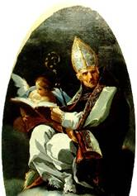
Padre y doctor de la Iglesia, modelo de predicador y de pastor. Nació en Tréveris, de familia cristiana dedicada al oficio del Derecho y de la Administración pública. Era prefecto de Milán cuando fue elegido, por sus dotes de gobernante justo y pacífico, como Obispo de la ciudad, alterada por las luchas entre diversas facciones. Recibió el bautismo y la ordenación en pocos días y se entregó a su nuevo oficio. Repartió su hacienda a los pobres y se dedicó a estudiar la Escritura Sagrada y los misterios cristianos.

Su figura fue muy importante en la Iglesia primitiva. Es uno de los cuatro Padres de la Iglesia Latina y uno de los 33 doctores de la Iglesia Católica.

Su vida es casi novelesca. Hijo de un prefecto romano (Simmaco) de las Galias, estudió jurisprudencia en Roma y fue secretario del prefecto de la ciudad, Petronio Probo. A los 31 años de edad era ya él, a su vez, prefecto de las provincias de Emilia y Liguria, con residencia en Milán. Esta con plenas aficiones políticas cuando fue elegido obispo de la diócesis milanesa, que rigió hasta su muerte, acaecida en el año 397.
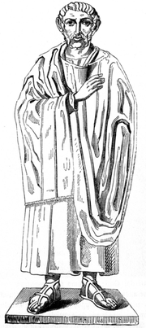
A los dos años de su prefectura en Milán, se debió elegir por el clero y el pueblo obispo de la ciudad, pues el anterior había fallecido. Las tensiones por la elección fueron fuerte, a punto de convertirse en un motín. Ambrosio acudió a la asamblea para poner orden. Lo hizo tan bien que un niño comenzó a gritar: "Ambrosio, obispo". Y el pueblo siguió gritando"¡Ambrosio, obispo!".

El Concilio de Nicea, en 325, había prohibido que los no bautizados fuesen escogidos para el episcopado, y Ambrosio no estaba bautizado todavía. Ante la presión popular tuvo que aceptar. Se bautizó, se ordenó sacerdote y acepto el cargo en bien de la paz. Era el año 374

Distribuyó a los pobres todo su dinero y se trazó un programa pastoral Amplio y evangélico. Su lema fue el amor a sus feligreses. Y siempre prefirió atender a los pobres, enfermos, moribundos, cautivos, viudas y huérfanos. Fundó hospitales y albergues. Leyó y estudio todos los escritos de otros obispos famosos como San Basilio, San Cirilo de Alejandría, San Gregorio Nacianceno. De manera especial se hizo docto en la Sagrada Escritura

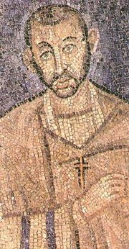
Mosaico de la iglesia St. Ambrosio, Milano

Su cultura llegó a ser tan impresionante que pudo en poco tiempo combatir a los arrianos y discutir con los paganos. Sus libros fueron numerosos y siempre orientados a la clarificación de la doctrina. Quedan algunos hermosos como "De la encarnación del Señor", "De la fe", "Del Espíritu Santo", "De los misterios", "De los sacramentos" y “Sobre la virginidad”. Como escritor, su obra más voluminosa es el “Comentario al Evangelio de Lucas”. Dejó escritos contra los arrianos. Finalmente, compuso para el rezo una serie de himnos solemnes, que se utilizan todavía en la liturgia actual.

Como Obispo de Milán, en donde residía la Corte, tuvo que verse envuelto en diversos avatares, sobre todo ante la división de los ciudadanos y cortesanos entre arrianos y católicos. Supo mantener la paz en lo posible y defender la libertad y la autoridad de la Iglesia en cuestiones delicadas de fe y sobre todo de independencia de la Iglesia frente a los poderes públicos.

Excomulgó un tiempo al emperador Teodosio I, por haber ordenado masacre en Tesalónica, y no lo readmitió hasta que no mostró público arrepentimiento. Demostró así su autoridad frente al emperador. Incluso logró que el mismo emperador en el 393 prohibiera los Juegos Olímpicos por las grandes orgías que llevaban consigo.

Tal vez su mejor mérito fue la conversión de san Agustín, a quien bautizo, asi como la ordenación de la liturgia en su Iglesia de Milán, donde todavía se conserva el rito llamado ambrosiano.

